HUBUNGAN TINGKAT KEDISIPLINAN GURU PENDIDIKAN

AGAMA KRISTEN (PAK) DENGAN BELAJAR TUNTAS DI SDN 3

BUNTU PEPASAN

P E R P U S T A K A A N
i^{r}’Y' ■- a : a/. •. j r*.' .‘ttm i.’-rr!
r-TU- NEGERI
IAKN TORAJA
•.ªrn>a . ^3 _ o'L-'Zdotz.
^{f}< p_ ‘'-M
N: Kias : 370
D» t o»• f
dari •

SKRIPSI
Harga
F? n m a 0 ?j i ;
Diajukan Kepada Instutut Agama Kristen Negeri (IAKN) Toraja untuk Memenuhi
Persyaratan Guna Memperoleh Gelar Sarjana Pendidikan Agama Kristen ( S.Pd )
Oleh:
KRISTIANI LIDIA SANDA
1020164816
PENDIDIKAN AGAMA KRISTEN
INSTITUT AGAMA KRISTEN NEGERI (IAKN) TORAJA
2020

HUBUNGAN TINGKAT KEDISIPLINAN GURU PENDIDIKAN

AGAMA KRISTEN (PAK) DENGAN BELAJAR TUNTAS DI SDN 3

BUNTU PEPASAN

SKRIPSI
Diajukan Kepada Instutut Agama Kristen Negeri (IAKN) Toraja untuk Memenuhi
Persyaratan Guna Memperoleh Gelar Sarjana Pendidikan Agama Kristen ( S.Pd )
Oleh:
KRISTIANI LIDIA SANDA
1020164816
PENDIDIKAN AGAMA KRISTEN
INSTITUT AGAMA KRISTEN NEGERI (IAKN) TORAJA
2020

Nama | :Kristiani Lidia Sanda
N1RM | .1020164816
Jurusan | : Pendidikan Agama Kristen
Setelah melalui proses bimbingan oleh Dosen Pembimbing, maka penulisan
Skripsi ini dinyatakan telah memenuhi persyaratan untuk mengikuti Ujian
Skripsi Jurusan Pendidikan Agama Kristen di Institut Agama Kristen
Negerei (IAKN) Toraja.
Tana Toraja, 19 Agustus 2020
Dosen Pembimbing
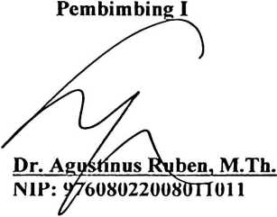
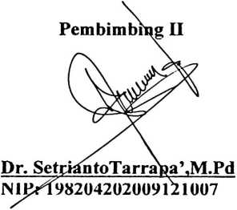

Judul Skripsi | : Hubungan Tingkat Kedisiplinan Guru PAK dengan  Belajar Tuntas di SDN 3 Buntu Pepasan.
Dipersiapkan oleh | : Kristiani Lidia Sanda
Nirm | : 1020164816
Jurusan | : Pendidikan Agama Kristen
Dosen Pembimbing | : I. Dr.Agustinus Ruben^M.Th.  H. Dr. Setrianto Tarrapa’,M.Pd.

Nama Penulis | : Kristiani Lidia Sanda
NIRM | :1020164816
Judul Skripsi | :Hubungan Tingkat Kedisiplinan Guru PAK Dengan  Belajar Tuntas di SDN 3 Buntu Pepasan
Tanggal Pemeriksaan : 10 September 2020  Similarity | : 16%
Dinyatakan MEMENUHI SYARAT ambang batas toleransi. Jika di
kemudian hari ditemukan kekeliruan karena keterbatasan aplikasi, seperti adanya
kesamaan dengan karya ilmiah lain yang lebih awal mendapat pengakuan sebagai hak
cipta (misalnya: karya ilmiah tersebut belum publish secara online), maka semua
konsekuensi yang ditimbulkan menjadi tanggung jawab penulis skripsi.
Demikian surat keterangan ini, untuk dipergunakan sebagaimana mestinya.
Penulis Skripsi j

/'9FCAFAHF573029064

16000 W
ENAM RIBU RUPIAH •
Kristiani Lidia Sanda
NIRM. 1020164816
Mengkendek, 11 September 2020
